《最优化技术》实验报告

年级、专业、班级 |  | 2020级计算机科学与技术卓越一班 |  |  | 姓名 | 孙莹莹
实验题目 | 动态规划算法的应用
实验时间 | 2022年 4月25 日 |  | 实验地点 | DS1421
实验成绩 |  |  | 实验性质 | □验证性 ■设计性 □综合性
教师评价：
□算法/实验过程正确；□源程序/实验内容提交 □程序结构/实验步骤合理；
□实验结果正确； □语法、语义正确； □报告规范；
其他：
评价教师签名：
一、实验目的

理解动态规划算法的基本思想，并应用于求解实际问题。

二、实验项目内容
请利用动态规划解决以下两个问题：
- 爬楼梯问题。自行输入n阶楼梯，每次可以爬1或2个台阶，请编程判断有多少种不同方法可以爬完楼梯。

- 判定买卖股票的最佳时机。自行给定一个数组，它的第i个元素是一支给定股票第i天价格。设计一个算法来计算你所能获取的最大利润。注意你不能在买入股票前卖出股票，不能同一天进行多次交易。
例如：
输入： [7,1,3,5,4,6]
输出：最大获利：6

对以上结果的解释：第二天买入股票，第四天卖出股票，则获利为5-1=4元，第五天买入股票，第六天卖出股票，获得2元，总共获得6元。
- 有一个国家发现了5座金矿，每座金矿的黄金储量不同，需参与挖掘的工人数也不同，具体情况如下表所示。参与挖矿的工人总数为10人，每座矿要么全挖要么不挖。要求用程序求解出，要想得到尽可能多的黄金，应选择挖取哪几座金矿？
No.1 | No.2 | No.3 | No.4 | No.2
200金/3人 | 300金/4人 | 350金/3人 | 400金/5人 | 500金/5人

注意：实验语言不限，只提交本电子文档，注意本文件末尾的文件命名要求；源程序一节请先给出你的算法思路，并用代码备注的方式说明算法的关键点；实验结果一节需要提供调试过程中的中间结果及测试最终结果的截图并给出结果分析，若在调试过程中有错，请给出错误原因分析。
（1）实验过程或算法（源程序）
问题一：
1.思路：
用 f(x) 表示爬到第 xx 级台阶的方案数，考虑最后一步可能跨了一级台阶，也可能跨了两级台阶，所以我们可以列出如下式子： 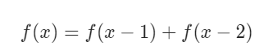
它意味着爬到第 x 级台阶的方案数是爬到第 x - 1级台阶的方案数和爬到第 x - 2 级台阶的方案数的和。但是由于这里的 f(x) 只和 f(x - 1) 与 f(x - 2) 有关，所以我们可以用「滚动数组思想」把空间复杂度优化成 O(1)。

2.代码：
public class gg {

public static void main(String [] args)
{
Scanner scanner = new Scanner(System.in);
int n = scanner.nextInt(); //输入
int p = 0, q = 0, r = 1; //p表示到第i-2级楼梯的方法，q表示到第i-1级楼梯的方法，r表示到第i-2级楼梯的方法
for (int i = 1; i <= n; ++i) {
p = q;
q = r;
r = p + q;
}
System.out.println(r);

}

问题二：
1.思路：
每天交易结束后只可能存在手里有一支股票或者没有股票的状态。定义状态dp[i][0]表示第i天交易完后手里没有股票的最大利润，dp[i][1]表示第i天交易完后手里持有一支股票的最大利润（i从0开始）。
考虑 dp[i][0] 的转移方程，如果这一天交易完后手里没有股票，那么可能的转移状态为前一天已经没有股票，即 dp[i−1][0]，或者前一天结束的时候手里持有一支股票，即 dp[i−1][1]，这时候我们要将其卖出，并获得prices[i] 的收益。因此为了收益最大化，我们列出如下的转移方程：
dp[i][0]=max{dp[i−1][0],dp[i−1][1]+prices[i]
再来考虑dp[i][1]，按照同样的方式考虑转移状态，那么可能的转移状态为前一天已经持有一支股票，即 dp[i−1][1]，或者前一天结束时还没有股票，即dp[i−1][0]，这时候我们要将其买入，并减少prices[i] 的收益。可以列出如下的转移方程：
dp[i][1]=max{dp[i−1][1],dp[i−1][0]−prices[i]}

对于初始状态，根据状态定义我们可以知道第0天交易结束的时候 dp[0][0]=0，dp[0][1]=−prices[0]。
因此，我们只要从前往后依次计算状态即可。由于全部交易结束后，持有股票的收益一定低于不持有股票的收益，因此这时候dp[n−1][0] 的收益必然是大于dp[n−1][1] 的，最后的答案即为dp[n−1][0]。

代码：
public class gg {

public static void main(String [] args)
{
int prices[] = new int[1000]; //股票价格
int dp[][] = new int[1000][2];
Scanner scanner = new Scanner(System.in);
int n = scanner.nextInt();
for(int i=0; i<n; i++) //输入
{
int a = scanner.nextInt();
prices[i] = a;
}
dp[0][0] = 0; //设置初始条件
dp[0][1] = -prices[0];
for (int i = 1; i < n; ++i) {
//交易结束后手里没有股票dp[i][0] = Math.max(dp[i - 1][0], dp[i - 1][1] + prices[i]);
//交易结束后有股票dp[i][1] = Math.max(dp[i - 1][1], dp[i - 1][0] - prices[i]);
}
System.out.println(dp[n-1][0]);//结果为最后一天卖出股票后的总收入

}

}

问题三：
1.思路：
这道题可以理解为背包问题，即背包容量为10（总挖矿工人），物品价值即为每个矿的价值mine[i]，每个矿需要的人数people[i]即为每个物品的重量。设考虑前i个矿和j个工人可获得的总收益为f(i,j),则可获得的价值可以是不挖这个矿，即f(i,j)=f(i-1,j),也可以是挖这个矿，那么剩余的人挖前i-1个矿，即f(i,j)=f(i-1,j-people[i])+mine[i]。则可列出转移方程：
f(i,j) = max(f(i-1,j),f(i-1,j-people[i])+mine[i])

代码：
#include <iostream>
#include <cmath>
#include<math.h>
#include<iomanip>
#include<string>
const int n=6;
const int population = 11;
using namespace std;
int dp[n][population];
string ans[n][population];
int main()
{

int mine[n] = { 0,200,300,350,400,500 }; //第i个项目的价值
int people[n] = { 0,3, 4, 3, 5, 5 };//工人数

int num = 10; //最多工人数
for (int i = 0; i <= n; ++i) { //不挖矿则没有收益
dp[i][0] = 0;
}
for (int i = 0; i < population; i++) //没有工人也没有收益
{
dp[0][i] = 0;
}
for (int i = 1; i < n; i++) //矿
{
for (int j = 1; j < population; j++) //人数
{
if(people[i] <= j)
{
int temp = max(dp[i-1][j],mine[i] + dp[i-1][j-people[i]] );
dp[i][j] = temp;
if(temp == mine[i] + dp[i-1][j-people[i]] )
{
ans[i][j] = ans[i-1][j-people[i]] + " " + to_string(i);
}
else
{
ans[i][j] = ans[i-1][j];
}
}
else
{
dp[i][j] = dp[i-1][j];
ans[i][j] = ans[i-1][j];

}
}
}
for (int i = 0; i < n; i++)
{
for (int j = 0; j < population; j++)
{
cout << setw(5)<<dp[i][j] << " ";
}
cout << endl;
}
cout << dp[n - 1][population - 1]<<endl;
for (int i = 0; i < n; i++)
{
for (int j = 0; j < population; j++)
{
cout << setw(6) << ans[i][j] << " ";
}
cout << endl;
}
system("pause");
return 0;
}

- 实验结果及分析和（或）源程序调试过程
问题一：
结果：
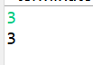
分析：有三种方法可以爬到楼顶。
1. 1 阶 + 1 阶 + 1 阶
2. 1 阶 + 2 阶
3. 2 阶 + 1 阶

问题二：
结果：
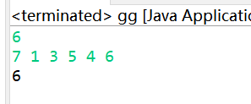
分析：
答案正确
即第二天买入，第四天卖出，收入4元，第五天买入，第六天卖出，收入2元，总共收入6元。

问题三：
结果：
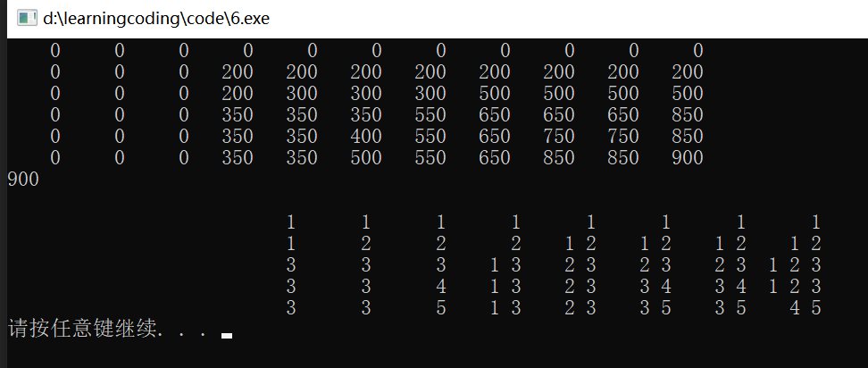

分析：
挖了第五个、第四个矿。
注：电子文档命名要求：学号+姓名+实验序号

